تمارين مراجعة للثلاثي الأول

التمرين الأول:
1 ـ أكمل كل مما يلي:
234 = ........ × 2.34 ، 13.5 = ........... × 1350 ، ........ = 10 × 0.014 ، .......× 1000 = 389
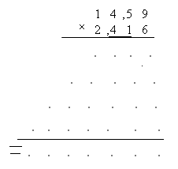 | 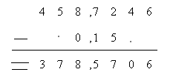
الحـــل
234 = 100. × 2.34 ، 13.5 = 0.01 × 1350 ، 0.14 = 10 × 0.014 ، 0.389× 1000 = 389
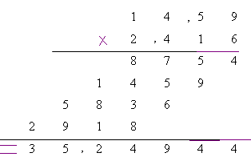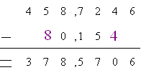

التمرين الثاني:
ذهب أحمد الى السوق و معه مبلغ من المال يقدر بـ DA4534.33 .
أشترى kg1.5 من اللحم بـ DA 650 للكيلوغرام الواحد و أشترى صندوق من البرتقال يزن kg15.75 بـ DA 45.5 للكيلوغرام الواحد.
الحــــــل

ثمن اللحم DA 975
ثمن التفاح DA 716.625
كلفة المشتريات DA 1691.625
المبلغ المتبقي DA 2843.705

التمرين الثالث
أنشء المثلث 'C'B'A مثيل المثلث ABC

B
C
A

الحــــــل

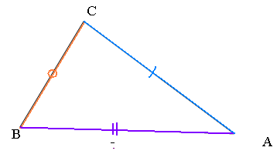

التمرين الرابع:
- أكمل باستخدام الأرقام المناسبة :

 |  | 8 |  |  |  | 4 |  | 6 |  |  |  | 4 | 6, | 0 |  |  |  | 7 |  | 4, | 2 | 8
+ | 2 |  | 3 |  | + | 1 | 3, |  |  | – | 3 |  | 7, |  | 1 |  | – | 4 | 1 | 3, |  | 9
= | 3 | 5 | 4 |  | = |  | 8, | 5 |  | = | 2 | 6 |  | 0 | 2 |  | = |  | 6 |  | 2

ب) أعط رتبة مقدار كل من المجاميع و الفروق الأتية :
2.192 – 14.831 A = ؛ 2.9 + 12.01 B = ؛ 5 + 4.5 C =
جـ) أوجد المجهول في كل مايلي مع كتابة العمليات تسمح باجاد المجهول :
50,5 + ☼= 100

13,67 - ☼ = 0,89

☼ – 46 = 152

التمرين الخامس :
اشترت سعاد Kg 4,5 من الفرينة بسعر 24,5 DA لواحد kg وعلبة
جبن بسعر 76DA و 13 بيضة فدفعت للتاجر 300 DA ,
1 . ما هو المبلغ الذي قدمته لشراء الفرينة و الجبن ؟
2. ما هو سعر البيضة الواحدة ؟

التمرين السادس :
هات أقياس الزوايا :
y
O
x
z
t
$\hat{xOy}$ =
$\hat{tOy}$ =
$\hat{zOy}$ =
إذا كان [Ov) منصف الزاوية $\hat{zO}$ :
$\hat{zOv}$ =

Belhocine: https://prof27math.weebly.com/

